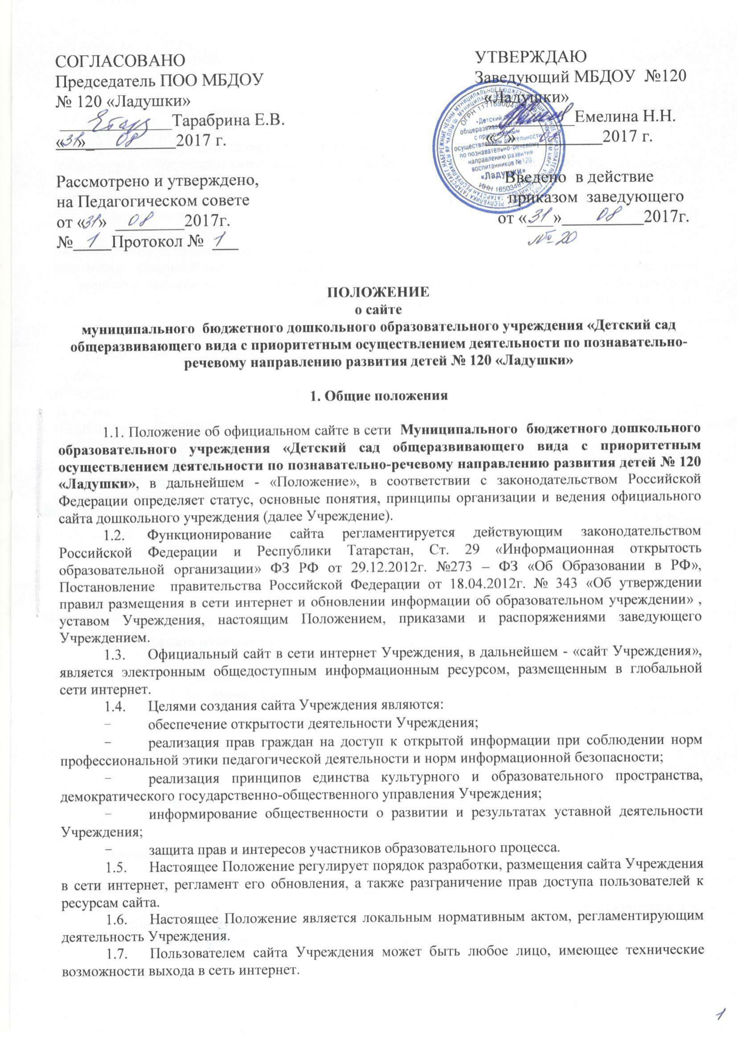

- Информационная структура сайта Учреждения

- Информационный ресурс сайта Учреждения формируется из общественно-значимой информации для всех участников образовательного процесса, деловых партнеров и всех прочих заинтересованных лиц, в соответствии с уставной деятельностью Учреждения.
- Информационный ресурс сайта Учреждения является открытым и общедоступным. Информация сайта Учреждения излагается общеупотребительными словами, понятными широкой аудитории.
- Сайт Учреждения является структурным компонентом единого информационного образовательного пространства города Набережные Челны, Республики Татарстан, связанным гиперссылками с другими информационными ресурсами образовательного пространства региона.
- Информация, размещаемая на сайте Учреждения, не должна:
- нарушать авторское право;
- содержать ненормативную лексику;
- унижать честь, достоинство и деловую репутацию физических и юридических лиц;
- содержать государственную, коммерческую или иную, специально охраняемую тайну;
- содержать информационные материалы, которые содержат призывы к насилию и насильственному изменению основ конституционного строя, разжигающие социальную, расовую, межнациональную и религиозную рознь, пропаганду наркомании, экстремистских религиозных и политических идей;
- содержать материалы, запрещенные к опубликованию законодательством РФ;
- противоречить профессиональной этике в педагогической деятельности.
- Информационная структура сайта Учреждения определяется в соответствии с задачами реализации государственной политики в сфере образования.
- Информационные материалы являются обязательными к размещению на официальном сайте Учреждения в соответствии с пунктом 4 статьи 32 Закона Российской Федерации «Об образовании» (с последующими изменениями) и должны содержать сведения:
- о дате создания Учреждения;
- о структуре Учреждения;
- о реализуемых основных и дополнительных образовательных программах;
- о персональном составе педагогических работников с указанием стажа педагогической деятельности, уровня образования и квалификации;
- о материально-техническом обеспечении и об оснащенности образовательного процесса (в том числе о наличии кабинетов, залов, спортивных сооружений, об условиях питания, медицинского обслуживания);
- об альтернативном сайте Учреждения;
- о достижениях воспитанников и коллектива Учреждения;
- публичный доклад;
- порядок приёма детей в Учреждения.
- Органы управления образованием могут вносить рекомендации по содержанию, характеристикам дизайна и сервисных услуг сайта Учреждения.

3. Порядок размещения и обновления информации на сайте Учреждения

- Учреждение обеспечивает координацию работ по информационному наполнению и обновлению сайта.
- Учреждение самостоятельно или по договору с третьей стороной обеспечивает:
- постоянную поддержку сайта Учреждения в работоспособном состоянии;
- взаимодействие с сетью интернет;
- разграничение доступа персонала и пользователей к ресурсам сайта и правам на изменение информации;
- размещение материалов на сайте Учреждения;
- соблюдение авторских прав при использовании программного обеспечения, применяемого при создании и функционировании сайта.
- Содержание сайта Учреждения формируется на основе информации, предоставляемой участниками образовательного процесса Учреждения.
- Сайт Учреждения размещается по адресу: http://edu.tatar.ru.
- Обновление информационных материалов сайта Учреждения производится не реже 2 раз в месяц.
- При изменении Устава Учреждения, локальных нормативных актов и распорядительных документов, образовательных программ обновление соответствующих разделов сайта Учреждения производится не позднее 7 дней после утверждения указанных документов.

4. Ответственность за обеспечение функционирования сайта Учреждения

- Ответственный работник за обеспечение функционирования сайта Учреждения назначается заведующим Учреждением.
- Обязанности работника, ответственного за функционирование сайта Учреждения, включают организацию всех видов работ, обеспечивающих работоспособность сайта Учреждения.
- Дисциплинарная и иная предусмотренная действующим законодательством Российской Федерации ответственность за качество, своевременность и достоверность информационных материалов возлагается на ответственных лиц.
- Сотрудник, ответственный за функционирование сайта Учреждения несет ответственность:
- за отсутствие на сайте Учреждения информации, предусмотренной п. 2.4 настоящего Положения;
- за нарушение сроков обновления информации в соответствии с пунктом 3.6 и 3.7 настоящего Положения;
- за размещение на сайте Учреждения информации, противоречащей пунктам 3.2 настоящего Положения;
- за размещение на сайте Учреждения информации, не соответствующей действительности.

